SKAŅA IKDIENĀ

Skolēnam sasniedzamais rezultāts:
2. Nosaka skaņas veidu (dzirdamā skaņa, ultraskaņa un infraskaņa) pēc svārstību frekvences.

Uzdevumu piemēri

2.2. Nosauktajām parādībām vai procesiem pieraksti atbilstošā frekvenču diapazona burtu – A, B vai C! Iespējami vairāki atbilžu varianti.

Frekvenču diapazons | Parādības un procesi
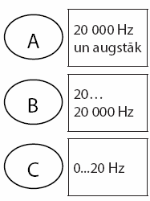 | - Seismiskās svārstības.  - Pērkons.  - Stabules skaņa.  - Oda sīkšana.  - Ultrasonogrāfija.  - Suņu dresūras svilpes skaņa.  - Jūras dzīļu izpēte ar eholotu.  - Sikspārņa raidīts signāls.

